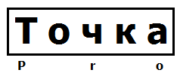 | ООО «ТочкаПРО»
Адрес: г. Вологда, ул. Возрождения, 47, кв. 247
ИНН 3525453077
Банк Вологодское Отделение № 8638 ПАО Сбербанк г. Вологда
БИК 041909644
Р/с 40702810612000008885
К/с 30101810900000000644
 | Тел. +7-911-500-68-62 Дмитрий
Куртки мужские зима
Наименование, фото | Описание | Цена
Куртка "БРИГАДИР"  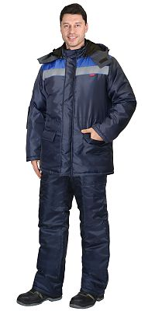 | Куртка прямого силуэта с центральной застёжкой на двухзамковую тесьму - «молния» до верха; с внешней ветрозащитной планкой застегивающиеся на ленты «контакт» 3 шт. Воротник из ткани флис с внутренней стороны. Капюшон утепленный.  Состав: 100% ПЭ  Сезон: Зима  Цвет: Синий.  Размерный ряд: с 88-92 по 128-132  Ростовка: с 170-176 по 182-188  Утеплитель: Синтепон 150 гр/м.кв  Подкладка: 100% п/э  Пакет утеплителя: 3 слоя  Цвет отделки: Васильковый | 1230.00
Куртка "Спецмонтаж"  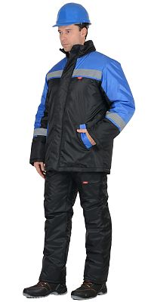 | Куртка длинная, прямого силуэта; с центральной застёжкой на тесьму-«молния» , с ветрозащитным клапаном застегивающимся на потайную липучку ; воротник - «стойка», с прорезными карманами листочка с втачными концами. В куртке предусмотрена Лента светоотражающая 50 мм. для обозначения сигнальной видимости.  Состав: 100% ПЭ  Ткань/Материал верха: 100% п/э  Сезон: Зима  Цвет: Черный..  Размерный ряд: с 88-92 по 128-132  Ростовка: с 170-176 по 182-188  Световозвращающий материал: 50 мм  Утеплитель: Синтепон 120 гр/м.кв  Подкладка: 100% п/э + флис (воротник)  Пакет утеплителя: 3 слоя | 1442.00
Куртка "ПРАГА-Люкс"  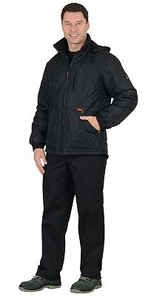 | Куртка утеплённая, длинная, на подкладке, со съёмным капюшоном, прямого силуэта, с центральной бортовой застёжкой на тесьму "молния", с воротником "стойка", с верхним прорезным и нижними накладными карманами, рукава втачные с притачными манжетами, манжеты частично стянуты эластичной лентой. Полочки, спинка, рукава и нижние карманы куртки выстёганы с утеплителем в виде ромбов.  Состав: 100% ПЭ  Ткань/Материал верха: 100% п/э  Сезон: Зима  Размерный ряд: с 88-92 по 120-124  Ростовка: с 170-176 по 182-188  Утеплитель: Синтепон 150 гр/м.кв  Подкладка: 100% п/э  Пакет утеплителя: куртка - 1 слой | 1390.00
Куртка "Прага-Люкс"  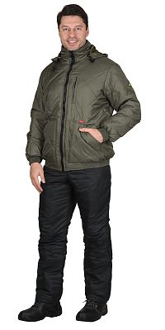 | Вид изделия: Куртка  Пол: Мужской  Состав: 100% ПЭ  Ткань/Материал верха: 100% п/э  Сезон: Зима  Размерный ряд: с 88-92 по 120-124  Ростовка: с 170-176 по 182-188  Утеплитель: Синтепон 150 гр/м.кв  Подкладка: 100% п/э  Пакет утеплителя: куртка - 1 слой  Объем: 0.0016  Вес изделия: 0.772 | 1390.00
Куртка "ПРАГА-Люкс"  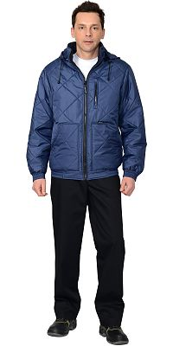 | Куртка стёганная, на подкладке флис, прямого силуэта, с центральной бортовой застёжкой на "молнию", пристегивающимся капюшоном, воротник - "стойка", верхним прорезным карманом на "молнии" и нижними утеплёнными стёганными накладными карманами. Пояс и рукава частично стянутые резинкой.  Состав: 100% ПЭ  Ткань/Материал верха: 100% п/э  Сезон: Зима  Размерный ряд: с 88-92 по 120-124  Ростовка: с 170-176 по 182-188  Утеплитель: Синтепон 150 гр/м.кв  Подкладка: 100% п/э  Пакет утеплителя: куртка - 1 слой  Объем: 0.016  Вес изделия: 0.772 | 1400.00
Куртка "ФАВОРИТ"  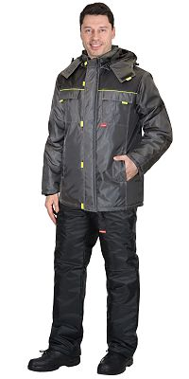 | Вид изделия: Куртка  Пол: Мужской  Состав: 100% ПЭ  Ткань/Материал верха: 100% п/э  Сезон: Зима  Размерный ряд: с 88-92 по 120-124  Ростовка: с 170-176 по 182-188  Утеплитель: Синтепон 150 гр/м.кв  Подкладка: 100% п/э  Пакет утеплителя: 3 слоя  Цвет отделки: Черный. | 1460.00
Куртка "ПРАГА-Люкс"  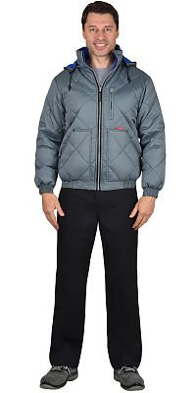 | Куртка утеплённая, длинная, на подкладке, со съёмным капюшоном, прямого силуэта, с центральной бортовой застёжкой на тесьму "молния", с воротником "стойка", с верхним прорезным и нижними накладными карманами, рукава втачные с притачными манжетами, манжеты частично стянуты эластичной лентой. Полочки, спинка, рукава и нижние карманы куртки выстёганы с утеплителем в виде ромбов.  Состав: 100% ПЭ  Ткань/Материал верха: 100% п/э  Сезон: Зима  Размерный ряд: с 88-92 по 120-124  Ростовка: с 170-176 по 182-188  Утеплитель: Синтепон 150 гр/м.кв  Подкладка: 100% п/э  Пакет утеплителя: куртка - 1 слой | 1470.00
Куртка "БРИГАДИР"  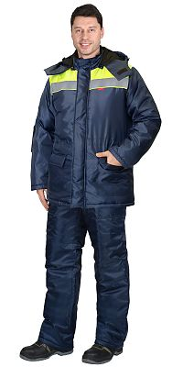 | Куртка длинная прямого силуэта с притачной утеплённой подкладкой; с центральной застёжкой на двухзамковую тесьму - «молния» до верха; с воротником-стойка; с внешней ветрозащитной планкой застегивающиеся на потайные текстильные застежки лента «контакт» 3 шт. длиной 4,0см; нижними накладными карманами с утепленными клапанами на ленте «контакт». В куртке предусмотрена лента светоотражающая (серая) шириной 50мм для обозначения сигнальной видимости.  Состав: 100% ПЭ  Сезон: Зима  Цвет: Синий.  Плотность/Толщина материала: 450 г/кв.м.  Размерный ряд: с 88-92 по 128-132  Ростовка: с 170-176 по 182-188  Световозвращающий материал: 50 мм  Утеплитель: Синтепон 150 гр/м.кв  Подкладка: 100% п/э  Пакет утеплителя: куртка - 3 слоя | 1470.00
Куртка "БРИГАДИР"  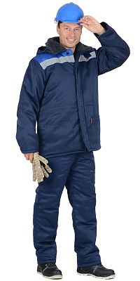 | Куртка длинная, прямого силуэта; с притачной утеплённой подкладкой, с центральной потайной застежкой на петли и пуговицы, отложным меховым воротником, накладными нижними карманами, кулисой по талии, с пристегивающимся утепленным капюшоном. В куртке предусмотрен лента светоотражающая 50 мм. для обозначении сигнальной видимости.  Состав: 80% ПЭ, 20% ХБ  Ткань/Материал верха: смесовая  Сезон: Зима  Цвет: Синий.  Размерный ряд: с 88-92 по 128-132  Ростовка: с 170-176 по 182-188  Световозвращающий материал: 50 мм  Утеплитель: Синтепон 150 гр/м.кв  Подкладка: 100% п/э  Пакет утеплителя: куртка - 3 слоя | 1540.00
Куртка "Спринтер"  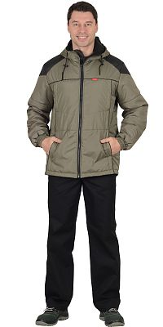 | Куртка утеплённая прямого силуэта, с втачным капюшоном, центральной бортовой застёжкой на тесьму - "молния", с под планкой, с верхними прорезными карманами на "молнии" и нижними карманами в рельефах, с карманом на тесьму - "молния" на подкладке с левой стороны. Рукава втачные, с притачной манжетой частично стянутые на ткацкую резинку.  Состав: 100% ПЭ  Ткань/Материал верха: 100% п/э  Сезон: Зима  Размерный ряд: с 96-100 по 120-124  Ростовка: с 170-176 по 182-188  Утеплитель: Синтепон 150 гр/м.кв  Подкладка: 100% п/э  Пакет утеплителя: куртка - 1 слой  Объем: 0.0016  Вес изделия: 0.772 | 1610.00
Куртка "ЭРИДАН"  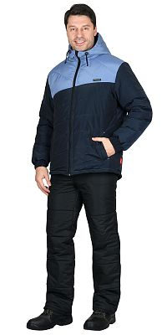 | Тк. "Принц" 100%-п/э, Утеплитель - синтепон. Куртка стеганая; с центральной застежкой на «молнию», с внутренней ветрозащитной планкой, с капюшоном, с нижними карманами с листочкой с вертикальным входом, с внутренним карманом на молнии. ГОСТ 25295-2003  Состав: 100% ПЭ  Ткань/Материал верха: 100% п/э  Сезон: Зима  Размерный ряд: с 88-92 по 120-124  Утеплитель: Синтепон 120 гр/м.кв  Подкладка: 100% п/э  Пакет утеплителя: Куртка - 2 слоя  Объем: 0.016  Вес изделия: 0.73 | 1610.00
Куртка "ГАСТАРБАЙТЕР-3"  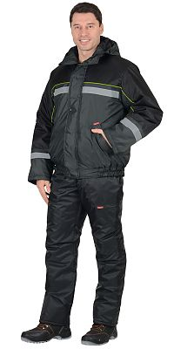 | Куртка укороченная; прямого силуэта; с притачной утеплённой подкладкой, с притачным утеплённым капюшоном; с центральной застёжкой на двухзамковую тесьму - «молнию»; с внутренней малой ветрозащитной планкой правой полочки; внешней ветрозащитной планкой левой полочки ; с притачным поясом с эластичной лентой по боковым сторонам. Рукава с внутренними трикотажными напульсниками.По полочкам, спинке и рукавам куртки настрочена лента светоотражающая СОП шириной 50мм, для обозначения сигнальной видимости.  Состав: 100% ПЭ  Сезон: Зима  Цвет: Т.серый..  Размерный ряд: с 88-92 по 128-132  Ростовка: с 170-176 по 182-188  Утеплитель: Синтепон 150 гр/м.кв  Подкладка: 100% п/э  Пакет утеплителя: 3 слоя  Цвет отделки: Черный. | 1610.00
Куртка "ПРОФЕССИОНАЛ"  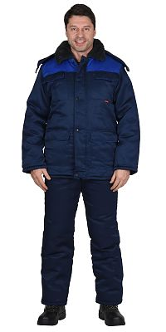 | Тк. смесовая ВО, 80% п/э, 20% х/б., пов. пл. 210 г/кв.м. Тёмно-синяя с васильковой отделкой. Утеплитель: синтепон 360 г/кв.м. Подкладка: 100% п/э.  Состав: 80% ПЭ, 20% ХБ  Ткань/Материал верха: смесовая  Сезон: Зима  Размерный ряд: с 88-92 по 120-124  Ростовка: с 170-176 по 182-188  Утеплитель: Синтепон 150 гр/м.кв  Подкладка: 100% п/э  Пакет утеплителя: куртка - 3 слоя  Объем: 0.0231  Вес изделия: 1.46 | 1670.00
Куртка "ПОЛЮС"  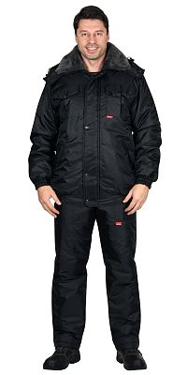 | Тк. "Оксфорд", 100% п/э. Утеплитель: синтепон 360 г/кв.м. Подкладка: 100% п/э. Меховой воротник и утеплённый капюшон отстёгиваются.  Состав: 100% ПЭ  Ткань/Материал верха: 100% п/э  Сезон: Зима  Размерный ряд: с 88-92 по 120-124  Ростовка: с 170-176 по 182-188  Утеплитель: Синтепон 120 гр/м.кв  Подкладка: 100% п/э  Пакет утеплителя: куртка - 3 слоя  Объем: 0.0297  Вес изделия: 1.218 | 1750.00
Куртка "ПОЛЮС"  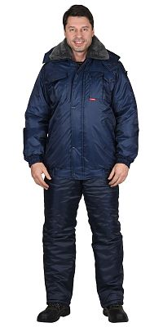 | Тк. "Оксфорд", 100% п/э. Утеплитель: синтепон 360 г/кв.м. Подкладка: 100% п/э. Меховой воротник и утеплённый капюшон отстёгиваются.  Состав: 100% ПЭ  Ткань/Материал верха: 100% п/э  Сезон: Зима  Размерный ряд: с 88-92 по 120-124  Ростовка: с 170-176 по 182-188  Утеплитель: Синтепон 120 гр/м.кв  Подкладка: 100% п/э  Пакет утеплителя: куртка - 3 слоя  Объем: 0.0297  Вес изделия: 1.218 | 1750.00
Куртка "ПОЛЮС" кор.,КМФ зеленая  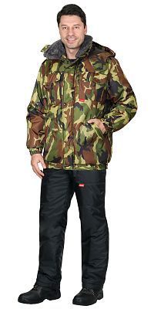 | Тк. "Оксфорд", 100% п/э. Утеплитель: синтепон 300 г/кв.м. Подкладка: 100% п/э. Меховой воротник и утеплённый капюшон отстёгиваются. ГОСТ 12.4.236-2007  Состав: 100% ПЭ  Ткань/Материал верха: 100% п/э  Сезон: Зима  Размерный ряд: с 88-92 по 120-124  Ростовка: с 170-176 по 182-188  Утеплитель: Синтепон 120 гр/м.кв  Подкладка: 100% п/э  Пакет утеплителя: куртка - 3 слоя | 1750.00
Куртка "ИМИДЖ"  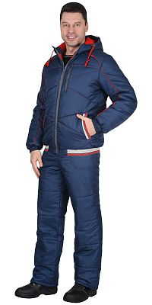 | Вид изделия: Куртка  Пол: Мужской  Состав: 100% ПЭ  Ткань/Материал верха: 100% п/э  Сезон: Зима  Размерный ряд: с 88-92 по 120-124  Ростовка: с 170-176 по 182-188  Утеплитель: Синтепон 120 гр/м.кв  Подкладка: 100% п/э  Пакет утеплителя: Куртка - 2 слоя  Объем: 0.025  Вес изделия: 0.772 | 1890.00
Куртка "АЛЯСКА"  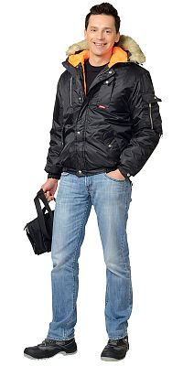 | Тк. "Оксфорд", 100% п/э. Утеплитель: синтепон 360 г/кв.м. Подкладка: 100% п/э., оранжевая. Куртка укороченная. Капюшон с опушкой.  Состав: 100% ПЭ  Ткань/Материал верха: 100% п/э  Сезон: Зима  Размерный ряд: с 88-92 по 120-124  Ростовка: с 170-176 по 182-188  Утеплитель: Синтепон 120 гр/м.кв  Подкладка: 100% п/э  Пакет утеплителя: куртка - 3 слоя  Объем: 0.0216  Вес изделия: 1.14 | 1960.00
Куртка "АЛЯСКА"  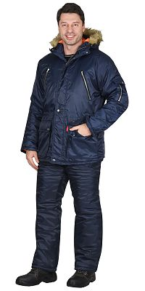 | Тк. "Оксфорд", 100% п/э. Утеплитель: синтепон 360 г/кв.м. Подкладка: 100% п/э., оранжевая. Куртка длинная. Капюшон с опушкой  Состав: 100% ПЭ  Ткань/Материал верха: 100% п/э  Сезон: Зима  Размерный ряд: с 88-92 по 120-124  Ростовка: с 170-176 по 182-188  Утеплитель: Синтепон 120 гр/м.кв  Подкладка: 100% п/э  Пакет утеплителя: куртка - 3 слоя  Объем: 0.024  Вес изделия: 1.378 | 2120.00
Куртка "ФОРВАРД"  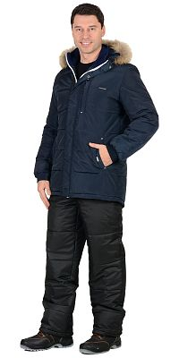 | Куртка удлиненная, стеганая, прямого силуэта утеплённая с притачной подкладкой и притачным капюшоном, с втачным флисовым воротником, планкой застегивающиеся на кнопки. Центральной застёжкой на тесьму - "молния", верхним прорезным карманом с листочкой, застежкой на молнию, с нижними прорезными карманами. Рукава втачные с притачными манжетами, частично стянутыми на резинку, с внутренним карманом на молнии.  Состав: 100% ПЭ  Ткань/Материал верха: 100% п/э  Сезон: Зима  Размерный ряд: с 88-92 по 120-124  Ростовка: с 170-176 по 182-188  Утеплитель: Синтепон 120 гр/м.кв  Подкладка: 100% п/э  Пакет утеплителя: Куртка - 2 слоя | 2310.00
Куртка "ЕВРОПА"  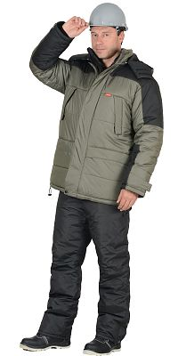 | Тк. "Dewspo", 100% п/э. Утеплитель: термофилл 300 г/кв.м. Подкладка: 100% п/э. Застёжка на "молнию", пристёгив. капюшон, карманы под планками.  Состав: 100% ПЭ  Ткань/Материал верха: 100% п/э  Сезон: Зима  Размерный ряд: с 88-92 по 120-124  Ростовка: с 170-176 по 182-188  Утеплитель: Термофилл 150 гр/м.кв  Подкладка: 100% п/э  Пакет утеплителя: куртка - 3 слоя  Объем: 0.018  Вес изделия: 1.65 | 2450.00
Куртка "ДРАЙВ" искусственный мех  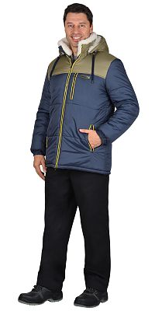 | Куртка мужская; прямого силуэта с притачной подкладкой из искусственного меха; с центральной застёжкой на двухзамковую молнию; с воротником-стойка; с утепленным пристегивающимся капюшоном; с прорезными карманами в области груди левой полочки и нижними застегивающимися на молнию, с контрастным кантом с наполнителем.  Состав: 100% ПЭ  Ткань/Материал верха: «Дюспо» ВО и ПУ МИЛКИ пропиткой  Сезон: Зима  Цвет: Синий.  Размерный ряд: с 88-92 по 120-124  Ростовка: с 170-176 по 182-188  Утеплитель: Синтепон 150 гр/м.кв  Подкладка: 100% п/э  Цвет отделки: Олива. | 2450.00
Куртка "ЭЛИТ"  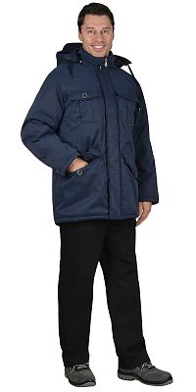 | КУРТКА длинная с фигурной линией низа спинки; с притачной утеплённой подкладкой; с центральной застёжкой на однозамковую металлическую тесьму «молния», с внешней ветрозащитной планкой застегивающиеся на потайные кнопки и верхнюю сквозную пуговицу, с внутренней подпланкой простёганной 5-ю отделочными строчками; с воротником-стойка; с утепленным капюшоном пристегивающимся на тесьму «молния»; с фигурными нагрудными накладными карманами с фигурными клапанами и складками для объема; с нижними наклонными прорезными карманами в «листочку» с фигурными клапанами застегивающимся на пуговицу; с внутренним накладным карманом на подкладке на тесьму «молния». Рукава втачные, двухшовные.  Состав: 85% п/э, 15% нейлон  Ткань/Материал верха: смесовая  Сезон: Зима  Цвет: Т.синий..  Плотность/Толщина материала: 130 г/кв.м.  Размерный ряд: с 88-92 по 120-124  Ростовка: с 170-176 по 182-188  Утеплитель: Термофилл 150 гр/м.кв  Подкладка: 100% п/э  Пакет утеплителя: Куртка - 2 слоя  Объем: 0.03  Вес изделия: 1.3 | 3360.00

